

**Об утверждении регламентов государственных услуг**

***Утративший силу***

Постановление Кызылординского областного акимата от 30 ноября 2012 года N 655. Зарегистрировано Департаментом юстиции Кызылординской области 11 января 2013 года за N 4394. Утратило силу постановлением Кызылординского областного акимата от 30 мая 2013 года N 150

      Сноска. Утратило силу постановлением Кызылординского областного акимата от 30.05.2013 N 150.

      Примечание РЦПИ.  
      В тексте документа сохранена пунктуация и орфография оригинала.

      В соответствии с Законом Республики Казахстан от 27 ноября 2000 года "Об административных процедурах" и Законом Республики Казахстан от 23 января 2001 года "О местном государственном управлении и самоуправлении в Республике Казахстан" акимат Кызылординской области **ПОСТАНОВЛЯЕТ:**  
      1. Утвердить прилагаемые:  
      1) регламент государственной услуги "Регистрация контрактов на разведку, добычу общераспространенных полезных ископаемых" согласно приложению 1 к настоящему постановлению;  
      2) регламент государственной услуги "Регистрация договора залога права недропользования на разведку, добычу общераспространенных полезных ископаемых" согласно приложению 2 к настоящему постановлению.  
      2. Признать утратившим силу постановление акимата Кызылординской области от 12 декабря 2011 года N 232 "Об утверждении регламентов государственных услуг" (зарегистрирован в Реестре государственной регистрации нормативных правовых актов за N 4286, опубликован в номерах газет "Сыр бойы" от 31 декабря 2011 года N 243-244, от 21 января 2012 года N 13 и "Кызылординские вести" от 31 декабря 2011 года N 213-214, от 21 января 2012 года N 10-11).  
      3. Контроль за исполнением настоящего постановления возложить на заместителя акима Кызылординской области Алпамысова А.  
      4. Настоящее постановление вводится в действие по истечении десяти календарных дней после дня первого официального опубликования.

*Аким Кызылординской области                  Б. Куандыков*

      Приложение 1  
      к постановлению акимата Кызылординской области  
      от "30" ноября 2012 года N 655

**Регламент государственной услуги "Регистрация контрактов на разведку, добычу общераспространенных полезных ископаемых"**

**1. Основные понятия**

      1. В настоящем регламенте государственной услуги "Регистрация контрактов на разведку, добычу общераспространенных полезных ископаемых" (далее - Регламент) используются следующие понятия:  
      1) местный исполнительный орган – государственное учреждение "Управление предпринимательства и промышленности Кызылординской области" (далее – регистрирующий орган);  
      2) получатель государственной услуги – физическое и юридическое лицо;  
      3) исполнитель – сотрудник государственного учреждения "Управление предпринимательства и промышленности Кызылординской области", в обязанности которого входит оформление документов по регистрации контрактов на разведку, добычу общераспространенных полезных ископаемых.

**2. Общие положения**

      2. Настоящий Регламент разработан в соответствии со статьей 9-1 Закона Республики Казахстан от 27 ноября 2000 года "Об административных процедурах" и стандартом государственной услуги "Регистрация контрактов на разведку, добычу общераспространенных полезных ископаемых" (далее – стандарт), утвержденным постановлением Правительства Республики Казахстан от 5 сентября 2012 года N 1151.  
      3. Государственная услуга оказывается регистрирующим органом согласно пункта 1 стандарта.  
      4. Форма оказываемой государственной услуги: не автоматизированная.  
      5. Государственная услуга оказывается на основании пункта 12) статьи 27 и пункта 3 статьи 68 Закона Республики Казахстан от 24 июня 2010 года "О недрах и недропользовании".  
      6. Результатом оказываемой государственной услуги является акт государственной регистрации контракта на проведение операций по недропользованию согласно приложению 2 к стандарту (далее – акт) либо мотивированный ответ об отказе в предоставлении услуги (далее - отказ).  
      7. Государственная услуга предоставляется бесплатно.

**3. Требования к порядку оказания государственной услуги**

      8. Информацию по вопросам и о ходе оказания государственной услуги можно получить в регистрирующем органе, адрес которого указан в приложении 1 стандарта и на официальном портале акимата Кызылординской области www.e-kyzylorda.gov.kz.  
      9. Сроки оказания государственной услуги предусмотрены пунктами 7 и 9 стандарта.  
      10. Основание для отказа в предоставлении государственной услуги приведено в пункте 16 стандарта.  
      11. Этапы оказания государственной услуги с момента предоставления документов для получения государственной услуги и до момента выдачи результата государственной услуги:  
      1) получатель государственной услуги или его представитель по доверенности (далее - получатель) предоставляет документы в регистрирующий орган;  
      2) сотрудник канцелярии регистрирующего органа регистрирует и предоставляет документы на рассмотрение руководителю регистрирующего органа;  
      3) руководитель регистрирующего органа рассматривает документы и определяет исполнителя;  
      4) исполнитель рассматривает документы, подготавливает и направляет акт либо отказ руководителю регистрирующего органа;  
      5) руководитель регистрирующего органа подписывает и направляет акт либо отказ исполнителю;  
      6) исполнитель регистрирует и выдает получателю акт либо отказ.

**4. Описание порядка действий (взаимодействия) в процессе оказания государственной услуги**

      12. Получатель предоставляет в регистрирующий орган документы, предусмотренные пунктом 11 стандарта.  
      13. Подтверждением сдачи документов является регистрация (штамп и входящий номер, дата) заявления в канцелярии регистрирующего органа.  
      14. В процессе оказания государственной услуги участвуют следующие структурно-функциональные единицы (далее – СФЕ):  
      1) сотрудник канцелярии регистрирующего органа;  
      2) руководитель регистрирующего органа;  
      3) исполнитель.  
      15. Текстовое табличное описание последовательности и взаимодействия административных действий (процедур) СФЕ приведено в приложении 1 к Регламенту с указанием срока выполнения каждого административного действия (процедуры).  
      16. Схема функционального взаимодействия приведена в приложении 2 к Регламенту и отражает взаимосвязь между логической последовательностью административных действий (процедур) в процессе оказания государственной услуги и СФЕ.

**5. Ответственность должностных лиц, оказывающих государственные услуги**

      17. Руководитель регистрирующего органа (далее – должностное лицо) является ответственным лицом за оказание государственной услуги.  
      Должностное лицо несет ответственность за оказание государственной услуги в установленные сроки в соответствии с законодательством Республики Казахстан.  
      18. Обжалование действий (бездействий) по вопросам оказания государственной услуги производится в соответствии с разделом 5 стандарта.

      Приложение 1  
      к регламенту государственной услуги  
      "Регистрация контрактов на разведку, добычу   
      общераспространенных полезных ископаемых"

**Текстовое табличное описание последовательности и взаимодействия административных действий (процедур) СФЕ**

**Таблица 1. Описание действий СФЕ**

|  |  |  |  |
| --- | --- | --- | --- |
| Действия основного процесса (хода, потока работ) | | | |
| 1 | N действий (хода, потока работ) | 1 | 2 |
| 2 | Наименование СФЕ | Сотрудник канцелярии регистрирующего органа | Руководитель регистрирующего органа |
| 3 | Наименование действий (процесса, процедуры, операции) и их описание | Регистрация документов | Рассмотрение документов |
| 4 | Форма завершения (данные, документ, организационно-распорядительное решение) | Предоставление документов руководителю регистрирующего органа | Определение исполнителя |
| 5 | Срок исполнения | Не более 30 минут | Не позднее 1 рабочего дня |

|  |  |  |  |  |
| --- | --- | --- | --- | --- |
| Действия основного процесса (хода, потока работ) | | | | |
| 1 | N действий (хода, потока работ) | 3 | 4 | 5 |
| 2 | Наименование СФЕ | Исполнитель | Руководитель регистрирующего органа | Исполнитель |
| 3 | Наименование действий (процесса, процедуры, операции) и их описание | Рассмотрение документов | Подписание акта либо отказа | Регистрация акта либо отказа |
| 4 | Форма завершения (данные, документ, организационно-распорядительное решение) | Подготовка и направление акта либо отказа руководителю регистрирующего органа | Направление акта либо отказа исполнителю | Выдача акта либо отказа получателю |
| 5 | Срок исполнения | Не позднее 1 рабочего дня | Не позднее 1 рабочего дня | Не более 30 минут |

**Таблица 2. Варианты использования. Основной процесс.**

|  |  |  |
| --- | --- | --- |
| Основной процесс (ход, поток работ) | | |
| Сотрудник канцелярии регистрирующего органа | Руководитель регистрирующего органа | Исполнитель |
| 1. Регистрация документов | 3. Рассмотрение документов и определение исполнителя | 4. Рассмотрение документов, подготовка и направление акта руководителю регистрирующего органа |
| 2. Предоставление документов руководителю регистрирующего органа | 5. Подписание и направление акта исполнителю | 6. Регистрация и выдача акта получателю |

**Таблица 3. Варианты использования. Альтернативный процесс.**

|  |  |  |
| --- | --- | --- |
| Альтернативный процесс (ход, поток работ) | | |
| Сотрудник канцелярии регистрирующего органа | Руководитель регистрирующего органа | Исполнитель |
| 1. Регистрация документов | 3. Рассмотрение документов и определение исполнителя | 4. Рассмотрение документов, подготовка и направление отказа руководителю регистрирующего органа |
| 2. Предоставление документов руководителю регистрирующего органа | 5. Подписание и направление отказа исполнителю | 6. Регистрация и выдача отказа получателю |

      Приложение 2  
      к регламенту государственной услуги  
      "Регистрация контрактов на разведку, добычу  
      общераспространенных полезных ископаемых"

**Схема функционального взаимодействия**

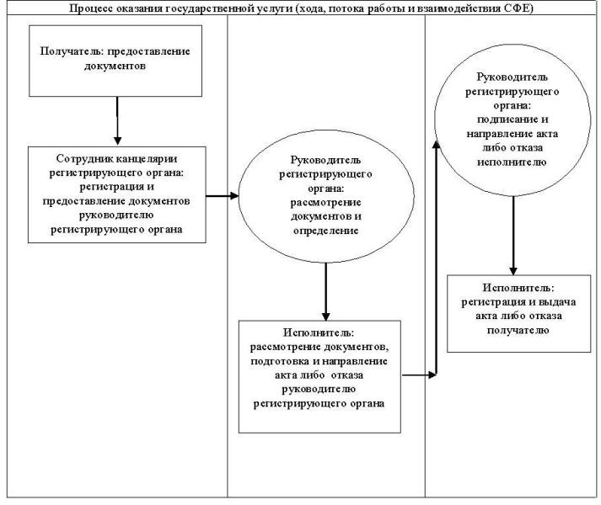

      Приложение 2  
к постановлению акимата Кызылординской области  
от "30" ноября 2012 года N 655

**Регламент государственной услуги "Регистрация договора залога права недропользования на разведку, добычу общераспространенных полезных ископаемых"**

**1. Основные понятия**

      1. В настоящем Регламенте государственной услуги "Регистрация договора залога права недропользования на разведку, добычу общераспространенных полезных ископаемых" (далее - Регламент) используются следующие понятия:  
      1) местный исполнительный орган – государственное учреждение "Управление предпринимательства и промышленности Кызылординской области" (далее – регистрирующий орган);  
      2) получатель государственной услуги – физическое и юридическое лицо;  
      3) исполнитель – сотрудник государственного учреждения "Управление предпринимательства и промышленности Кызылординской области", в обязанности которого входит оформление документов по регистрации договора залога права недропользования на разведку, добычу общераспространенных полезных ископаемых.

**2. Общие положения**

      2. Настоящий Регламент разработан в соответствии со статьей 9-1 Закона Республики Казахстан от 27 ноября 2000 года "Об административных процедурах" и стандартом государственной услуги "Регистрация договора залога права недропользования на разведку, добычу общераспространенных полезных ископаемых" (далее - стандарт), утвержденным постановлением Правительства Республики Казахстан от 5 сентября 2012 года N 1151.  
      3. Государственная услуга оказывается регистрирующим органом согласно пункта 1 стандарта.  
      4. Форма оказываемой государственной услуги: не автоматизированная.  
      5. Государственная услуга оказывается на основании пункта 13) статьи 27 Закона Республики Казахстан от 24 июня 2010 года "О недрах и недропользовании".  
      6. Результатом оказываемой государственной услуги являются свидетельство о регистрации договора о залоге права недропользования согласно приложению 2 к стандарту (далее - свидетельство) либо мотивированный ответ об отказе в предоставлении услуги (далее - отказ).  
      7. Государственная услуга предоставляется бесплатно.

**3. Требования к порядку оказания государственной услуги**

      8. Информацию по вопросам и о ходе оказания государственной услуги можно получить в регистрирующем органе, адрес которого указан в приложении 1 стандарта и на официальном портале акимата Кызылординской области www.e-kyzylorda.gov.kz.  
      9. Сроки оказания государственной услуги предусмотрены пунктами 7 и 9 стандарта.  
      10. Основания для отказа в предоставлении государственной услуги приведены в пункте 16 стандарта.  
      11. Этапы оказания государственной услуги с момента предоставления документов для получения государственной услуги до момента выдачи результата государственной услуги:  
      1) получатель государственной услуги или его представитель по доверенности (далее - получатель) предоставляет документы в регистрирующий орган;  
      2) сотрудник канцелярии регистрирующего органа регистрирует и предоставляет документы на рассмотрение руководителю регистрирующего органа;  
      3) руководитель регистрирующего органа рассматривает документы и определяет исполнителя;  
      4) исполнитель рассматривает документы, подготавливает и направляет свидетельство либо отказ руководителю регистрирующего органа;  
      5) руководитель регистрирующего органа подписывает и направляет свидетельство либо отказ исполнителю;  
      6) исполнитель регистрирует и выдает получателю свидетельство либо отказ.

**4. Описание порядка действий (взаимодействия) в процессе оказания государственной услуги**

      12. Получатель предоставляет в регистрирующий орган документы, предусмотренные пунктом 11 стандарта.  
      13. Подтверждением сдачи документов является регистрация (штамп и входящий номер, дата) заявления в канцелярии регистрирующего органа.  
      14. В процессе оказания государственной услуги участвуют следующие структурно-функциональные единицы (далее – СФЕ):  
      1) сотрудник канцелярии регистрирующего органа;  
      2) руководитель регистрирующего органа;  
      3) исполнитель.  
      15. Текстовое табличное описание последовательности и взаимодействия административных действий (процедур) СФЕ приведено в приложении 1 к Регламенту с указанием срока выполнения каждого административного действия (процедуры).  
      16. Схема функционального взаимодействия приведена в приложении 2 к Регламенту и отражает взаимосвязь между логической последовательностью административных действий (процедур) в процессе оказания государственной услуги и СФЕ.

**5. Ответственность должностных лиц, оказывающих государственные услуги**

      17. Руководитель регистрирующего органа (далее – должностное лицо) является ответственным лицом за оказание государственной услуги.  
      Должностное лицо несет ответственность за оказание государственной услуги в установленные сроки в соответствии с законодательством Республики Казахстан.  
      18. Обжалование действий (бездействий) по вопросам оказания государственной услуги производится в соответствии с разделом 5 стандарта.

      Приложение 1  
      к регламенту государственной услуги  
      "Регистрация договора залога права недропользования  
      на разведку, добычу общераспространенных полезных ископаемых"

**Текстовое табличное описание последовательности и взаимодействия административных действий (процедур) СФЕ**

**Таблица 1. Описание действий СФЕ**

|  |  |  |  |
| --- | --- | --- | --- |
| Действия основного процесса (хода, потока работ) | | | |
| 1 | Номер действий (хода, потока работ) | 1 | 2 |
| 2 | Наименование СФЕ | Сотрудник канцелярии регистрирующего органа | Руководитель регистрирующего органа |
| 3 | Наименование действий (процесса, процедуры, операции) и их описание | Регистрация документов | Рассмотрение документов |
| 4 | Форма завершения (данные, документ, организационно-распорядительное решение) | Предоставление документов руководителю уполномоченного органа | Определение исполнителя |
| 5 | Срок исполнения | Не более 30 минут | Не позднее 1 рабочего дня |

|  |  |  |  |  |
| --- | --- | --- | --- | --- |
| Действия основного процесса (хода, потока работ) | | | | |
| 1 | Номер действия  (хода, потока работ) | 3 | 4 | 5 |
| 2 | Наименование СФЕ | Исполнитель | Руководитель регистрирующего органа | Исполнитель |
| 3 | Наименование действий (процесса, процедуры, операции) и их описание | Рассмотрение документов | Подписание свидетельства либо отказа | Регистрация свидетельства либо отказа |
| 4 | Форма завершения (данные, документ, организационно-распорядительное решение) | Подготовка и направление свидетельства либо отказа руководителю регистрирующего органа | Направление свидетельства либо отказа исполнителю | Выдача свидетельства либо отказа получателю |
| 5 | Срок исполнения | Не позднее 1 рабочего дня | Не позднее 1 рабочего дня | Не более 30 минут |

**Таблица 2. Варианты использования. Основной процесс.**

|  |  |  |
| --- | --- | --- |
| Основной процесс (ход, поток работ) | | |
| Сотрудник канцелярии уполномоченного органа | Руководитель регистрирующего органа | Исполнитель |
| 1. Регистрация документов | 3. Рассмотрение документов и определение исполнителя | 4. Рассмотрение документов, подготовка и направление свидетельства руководителю регистрирующего органа |
| 2. Предоставление документов руководителю регистрирующего органа | 5. Подписание и направление свидетельства исполнителю | 6. Регистрация и выдача свидетельства получателю |

**Таблица 3. Варианты использования. Альтернативный процесс.**

|  |  |  |
| --- | --- | --- |
| Альтернативный процесс (ход, поток работ) | | |
| Сотрудник канцелярии регистрирующего органа | Руководитель регистрирующего органа | Исполнитель |
| 1. Регистрация документов | 3. Рассмотрение документов и определение исполнителя | 4. Рассмотрение документов, подготовка и направление отказа руководителю регистрирующего органа |
| 2. Предоставление документов руководителю регистрирующего органа | 5. Подписание и направление отказа исполнителю | 6. Регистрация и выдача отказа получателю |

      Приложение 2  
      к регламенту государственной услуги  
      "Регистрация договора залога права недропользования  
      на разведку, добычу общераспространенных полезных ископаемых"

**Схема функционального взаимодействия**

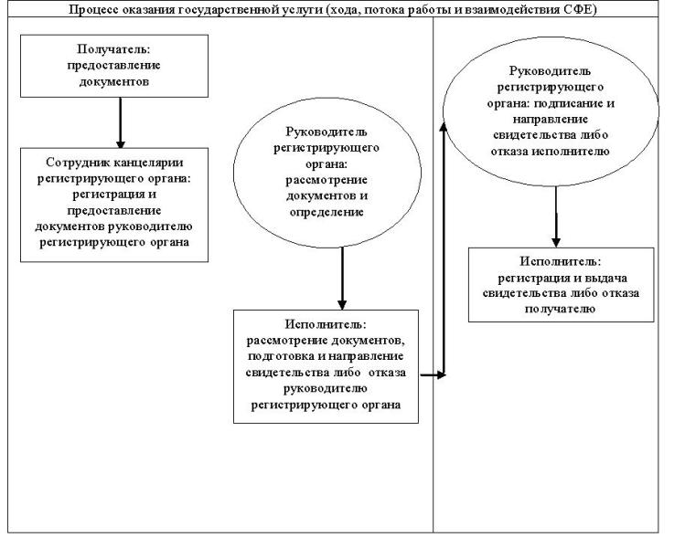

© 2012. РГП на ПХВ «Институт законодательства и правовой информации Республики Казахстан» Министерства юстиции Республики Казахстан